NEUER FILM VON DORIS DÖRRIEFrei sein im Freibad

:
- VON BERT REBHANDL
- -AKTUALISIERT AM -12:13
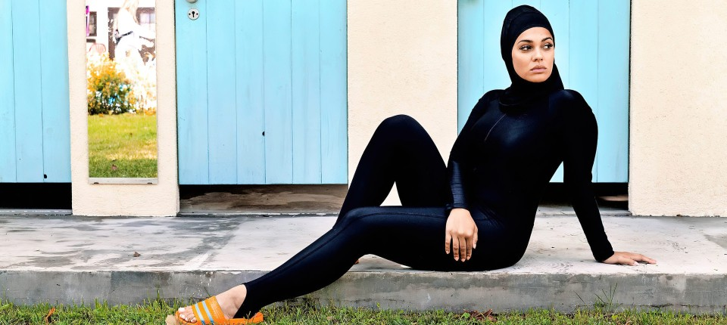
Bildbeschreibung einblenden

Im Burkini oder barbusig? Doris Dörries Film „Freibad“ stellt einen Modellort der Gesellschaft vor. Denn hier herrscht der Mainstream der Minderheiten.
- MERKEN
- 20
- 10

5 Min.

Ein Freibad ist ein geschlossener Ort, an dem man gegen Eintrittsgeld für ein paar Stunden so tun kann, als wäre man auf Urlaub. Es gehört dabei zum Spiel, dass es an manchen Tagen ganz schön voll wird. In jedem Fall ist der Platz endlich. Wenn auch der letzte Winkel der Liegewiese belegt ist, und wenn keine Kabine mehr frei ist, dann müssen manche eben draußen bleiben.
Die Parallelen zu anderen Erfahrungen mit Konkurrenz (um einen Platz an der Sonne) und Beschränkungen (der individuellen Möglichkeiten, sich auszuleben) sind so offensichtlich, dass Doris Dörrie sich dazu entschlossen hat, ein Freibad zu einem Bild für das größere Ganze des Zusammenlebens in Deutschland zu erklären. Ein Frauenfreibad, genau genommen. Ein idyllischer Betrieb mit einer sanft ansteigenden Liegewiese, einem Becken, in dem man sportlich seine Bahnen ziehen kann, und einem für die Nichtschwimmer, in dem niemand untergehen kann.

Vollverhülltes Sonnenbaden
Die Betreiberin heißt Rocky und arbeitet vor allem an ihrer Muskulatur. Die Bademeisterin heißt Steffi, sie ist dunkelhäutig und spricht mit Schweizer Akzent. Die Stammgäste oder Stammgästinnen, die sich für das Inventar des Freibades halten, heißen Eva und Gabi, sie schützen sich gern durch einen Sonnenschirm, der mit einem Pilzmotiv auf die eine oder andere psychedelische Freiheit verweist, die man sich früher einmal genommen haben dürfte.

Wissen war nie wertvoller
Lesen Sie jetzt F+ 30 Tage kostenlos und erhalten Sie Zugriff auf alle Artikel auf FAZ.NET.
JETZT F+ LESEN
Gabi trägt übrigens Kopftuch, und zwar von Hermès. Das ist ein Unterschied, gar kein sonderlich feiner, auf den es bald sehr ankommt. Denn für die Frauen, von denen wir uns denken müssen, dass sie seit den Tagen vielleicht sogar vor der sexuellen Revolution schon in dieses Bad kommen, wird es nun manchmal eng auf dem Rasen. Vor allem an einem Tag, an dem unversehens eine ganze Schar von Frauen in Burka auftaucht. Sie kommen in schwarzen Vans und erweisen sich als Geflüchtete: aus der Schweiz, wo beim Baden bestimmte Freizügigkeitsregeln verordnet werden. Man darf sich dort nicht so konsequent verhüllen, wie es die offenkundig wohlhabenden Damen tun, die in Bayern eine schöne Facette von Liberalität erleben. Hier können sie nach ihrer Façon sonnenbaden, und das bedeutet nun einmal, dass kein Fleckerl Haut mit Ausnahme der reichlich beringten Hände exponiert wird.
Trailer: „Freibad“
Video: Constantin Film
In Deutschland ist sicher keine Filmemacherin oder kein Filmemacher so berufen wie Doris Dörrie, um sich an ein so heikles Thema zu wagen. Sie beobachtet nun schon seit bald 50 Jahren die Sitten und Gebräuche im Land, sie ist interkulturell kompetent („Happy Birthday, Türke“, „Kirschblüten & Dämonen“), sie kennt alle Mischverhältnisse zwischen Komödie und Drama, ohne dabei die lustigen Sammelbegriffe zu benötigen, die neuerdings manchmal dafür aufkommen. Der Film „Freibad“ ist bestimmt kein „Coma“ („Comedy-Drama“), sondern einfach ein ernstheiterer Versuch, sich ein wenig mit den Spannungen zu beschäftigen, die in multikulturellen Gesellschaften auftreten, ohne diese gleich zu einem sozialen Druckkessel hochzustilisieren. Dörrie hatte beim Schreiben des Drehbuchs vielleicht den einen oder anderen Leitartikel im Kopf, man sieht dem Projekt jedenfalls an, dass es trotz kleiner Liegewiese ins Repräsentative und Gesamtgesellschaftliche tendiert. Vielleicht sogar ein bisschen ins Utopische oder zumindest in eine positive Vision. Denn unübersehbar gibt es zwischen den Frauen zwar eine Menge auszuhandeln, sie sind aber dazu auch in der Lage.

Im „Freibad“ herrscht nämlich eine fast schon programmatische Vielfalt, ein Mainstream der Minderheiten, wenn man so will. Eva Kaiser, die ehemalige Schlagersängerin, die früher auch als die „Sängerin der Freiheit“ tituliert wurde (gespielt wird sie von Andrea Sawatzki), hält es geradezu für ihre Aufgabe, den baren Busen als Zeichen ehrwürdiger Errungenschaften zu präsentieren. Provoziert fühlt sie sich dazu durch eine junge Frau namens Yasemine (Nilam Farooq), die im Ganzkörpersuit schwimmt, und zwar ihrerseits aus den freiesten Stücken.
Sie legt Wert darauf, nicht im mindesten fremdbestimmt zu sein in ihrem Entschluss, ihren Körper nicht zu zeigen, oder wenn, dann eben in einem Kostüm, das nach der Mischung eines Outfits aus Science-Fiction und Hochleistungssport aussieht. Yasemine wiederum hat einen Fan oder eigentlich fast eine Stalkerin in einer jungen Frau, die wie ein Musterbeispiel heutiger Körperpositivität wirkt und die sich später auf die Seite des Grillmeisters schlägt, einer Transfrau, die sich mit praktischen Aspekten des Vielvölkerbadens beschäftigen muss: Dürfen Würste aus Schweinefleisch und solche aus Lamm gemeinsam auf den Rost? Und welche Fraktion ist stärker beleidigt, wenn sie auf die Kost der anderen umsteigen muss?

Dörrie weiß natürlich, dass es da nur eine Richtung geben kann: Lamm kann auch schmecken, wenn man sonst nur die Bratwürste von Uli Hoeneß gelten lässt, umgekehrt ist aber die Schweinswurst für viele Türkinnen und natürlich für die Gucci-Fraktion aus der saudi-arabisierten Schweiz ein No-Go. Umso umsichtiger von Dörrie, das Essen der queersten Figur in ihrem großen Ensemble zu überantworten.

„Post gender“ mit Nixenschwanz
So richtig brisant wird die Sache schließlich, als eine neue Aufsichtskraft benötigt wird. Steffi darf nicht mehr, und ohne eine kompetente Person auf dem Hochsitz gibt es keine Betriebsgenehmigung. Der Fachkräftemangel in Deutschland schlägt auch auf das „Freibad“ durch, aushelfen muss schließlich ein junger Mann, der sich in seinem Studium mit „Aquatischen Wesen in der Literatur“ beschäftigt und der sich für das strikt eingeschlechtliche Bad mit der Versicherung qualifiziert, er wäre „post gender“. Er bekräftigt das auch noch durch einen Nixenschwanz, den er als Accessoire geschickt zu gebrauchen weiß. Er entlockt sogar Eva das Geheimnis, warum sie nicht mehr singt.

Wissen war nie wertvoller
Lesen Sie jetzt F+ 30 Tage kostenlos und erhalten Sie Zugriff auf alle Artikel auf FAZ.NET.
JETZT F+ LESEN
Alles das, wovon Doris Dörrie in „Freibad“ erzählt, führt in den Kommentarspalten der sozialen Netzwerke zum Kulturkampf, treibt Menschen in Verzweiflung und Hass und bewirkt auf jeden Fall einen enthemmten Gebrauch von Sprache. Insofern hat dieser Spielfilm, der viele Konfliktenergien aufgreift und sie allgemein verträglich ableitet, einen humanisierenden Effekt. Er bietet vielleicht auch eine Option an, die nicht unbedingt „post gender“ ist, sondern einem etwas traditionelleren Feminismus entstammt: Die ganzen Streitereien um Kopftuch, Verhüllung, überhaupt um das Verhältnis von Frauen und Öffentlichkeit, ließen sich wahrscheinlich besser aushandeln, wenn man das ganz denjenigen überließe, die sich als Frauen verstehen.
MEHR ZUM THEMA


SHOOTINGSTAR NILAM FAROOQ„Wann ich deutsch bin? Ich hefte alles ab!“
:
- MARIAM SCHAGHAGHI
- 3218
Veröffentlicht/Aktualisiert:
Kommentare:
,
Empfehlungen:
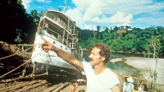
GESPRÄCH MIT WERNER HERZOGWar ich das jetzt?
:
- PETER KÖRTE
- 29
Veröffentlicht/Aktualisiert:
Kommentare:
,
Empfehlungen:

FILM „JAGDSAISON“ IM KINOFlirten als Rüstungskampf
:
- BERT REBHANDL
- 27
Veröffentlicht/Aktualisiert:
Kommentare:
,
Empfehlungen:
Doris Dörrie hat sich in ihrer Karriere häufig genug mit lächerlichen oder tragikomischen Männern beschäftigt, um zunehmend die Räume der weiblichen Autonomie zu kultivieren. Nun schlägt sie das Freibad von Rocky im Grunde als einen modellhaften Ort vor, in dem ein herrschaftsfreier Diskurs gepflegt wird, der nur nach Möglichkeit auch den Gesetzen der Komik gehorchen soll. Dadurch hakt es dann zwar ab und zu in „Freibad“, wenn die lautere Absicht des ganzen Unterfangens den Pointen immer wieder ein wenig die Spitze nimmt.
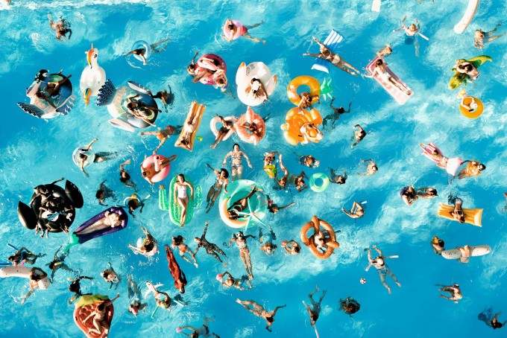
Programmatische Vielfalt: Doris Dörries „Freibad“ Bild: Constantin Film Verleih / Mathias Bothor
:
Andererseits könnte man sagen, dass gerade auch das Genre der Komödie ein bisschen Entspannung vertragen kann. Es hat etwas sehr Sympathisches, wie sich in „Freibad“ der Witz auch gelegentlich in die Sonne legen kann, nicht alles muss dauernd zünden, es gibt auch den einen oder anderen satirischen Moment, der ins unfreiwillig Komische tendiert – von einem „boycott“ zu einem „girlcott“ ist die geschlechtergerechte Sprache vorher vielleicht noch nicht gekommen, und man mag durchaus vermuten, dass Dörrie hier auch eine kleine Stellungnahme ihrerseits zum Gendern versteckt hat. Keine kategorische und keine obligatorische, aber halt eine Anmerkung. Alles Letztgültige wäre einem Film wie „Freibad“ fremd, wichtig ist nur, dass die Sängerinnen der Freiheit nicht verstummen, sondern einander das Wort erteilen – damit die eine große Frage möglichst ungeklärt bleiben kann: Was ist Freiheit? Das will Doris Dörrie mit „Freibad“ nämlich nicht definieren, sondern ausprobieren.

Der Film läuft an diesem Donnerstag in den Kinos an.
Liebe Leserin, lieber Leser,
danke, dass Sie sich an dieser Diskussion konstruktiv, sachlich und kritisch beteiligen wollen. Diesen Bereich haben wir vor Kurzem überarbeitet (mehr dazu). Die Richtlinien für Lesermeinungen finden Sie hier. Fragen, Anmerkungen und Kritik senden Sie uns bitte an leserdialog@faz.de! Wir freuen uns auf Ihren Beitrag!
filter_list
- 10
Martin Wienand
vor 2 Stunden
"Sie legt Wert darauf, nicht im mindesten fremdbestimmt zu sein in ihrem Entschluss, ihren Körper nicht zu zeigen, . . . ".
Tja, was ist Freiheit?
Kann man wohl erst sagen wenn man sich damit beschäftigt hat, welche Ideologien oder Religionen einem bereits als Kind implementiert wurden.
Dies zu reflektieren ist wohl die Mindestanforderung, bevor man von sich behaupten kann, selbstbestimmt zu sein.
Man könnte sich in diesem Zusammenhang auch mit "Schwarzer Pädagogik" beschäftigen oder Strategien, mit denen Kinder auf ihre jeweils gültigen Gesellschaftsnormen abgerichtet werden.
"Freiheit" bleibt universell.
Für mich persönlich bleibt "Freiheit" ein Gut, das zu erreichen, ich wohl mein Leben lang arbeiten muss.
Permanente Bemühung mich zu dekonditionieren.
3
19
6
link
flag
Max Müller
vor 1 Stunde
Wie gut, wenn's nur bei Burkas oder Selbstentblößungen bleibt ...
"In einem Freibad in Berlin ist es abermals zu einer gewalttätigen Auseinandersetzung gekommen. Von den elf Verletzten mussten drei ins Krankenhaus. Drei Männer wurden vorläufig festgenommen."
FAZ, 20.7.22
10
3
link
flag
Herbert Rohlfing
vor 1 Stunde
Früher war ich strikt gegen den Burkini (meine Frau übrigens auch). Mittlerweile sehe ich das anders. Die Damen, die in ihm stecken, ob freiwillig oder nicht, sind oft ansehnlicher (und oft wunderbar geschminkt) als manch andere ohne, denen man am liebsten einen Burkini im Wasser und eine Burka für außerhalb empfehlen würde. Gilt übrigens auch für S-Bahnen im Sommer, wo man dank 9€-Tickets so manch Unappetitliches sehen durfte/musste. Um hier nicht als Sexist zu gelten: Burka für manche Männer wäre auch eine gute Idee, und ein Burkino im Freibad.
7
6
5
link
flag
Engelbert Vogt
vor 32 Minuten
Bei 9€-Tickets sollte man jetzt nicht auch noch Ästhetisches erwarten, Herr Rohlfing. Wenn Sie zusätzlich Männer unter ästhetischen Gesichtspunkten taxieren, heißt das nicht unbedingt, dass Sie von daher über jeden Verdacht erhaben sind. Ich stelle mir übrigens vor, was für eine Panik ausbrechen könnte, wenn eine umfangreiche Gruppe mit Burka und FFP2 eine Bank oder ein Grünes Gewölbe besuchen würde. Unter gesundheitlichen Aspekten wäre an ausreichend Vitamin D zu denken.
4
link
flag
Ronald Gruenebaum
vor 1 Stunde
Meine Freiheit ist der eigene Pool. Problem gelöst, ganz ohne ideologische Verklemmungen.
3
5
1
link
flag
Valentin Kümmerle
vor 2 Stunden
Klingt nach einem notwendigen Statement zum allgegenwärtigen Geschlchterk(r)ampf.
Dazu nach einem gelungenen!
Eine kluge Idee, die Frauen und manch Diverse in einem geschlossenen Ort zu verbannen u d sich dort mit all ihren Widersprüchen begegnen zu lassen. Mögen die Thesen synthetisiert werden und uns allen im Anschluss weniger den letzten Nerv rauben!
Mich interessiert: müsste Steffi den Platz räumen, weil sie überführt wurde, als Mutter ihrem Kind den Vater zu entfremden oder eine gemeinsame Elternschaft zu sabotieren?
Das wäre der Clou!
Ich bin aber auch so gespannt auf diesen Film!
8
4
1
link
flag
Markus Michaelis
vor 49 Minuten
Der Film zeigt ja, dass die Aufreger alle oberflächlich sind - eigentlich geht es um nichts, weil ja ohnehin alle Menschen gleich sind, ein paar Unterschiede im witzigen, herrschaftsfreien Diskurs aushandlen und ansonsten im GG alles gesagt ist. Orientieren sollten sich alle an der "Mitte", die die Dinge immer gelassen und nach menschlich-universellen Maßstäben beurteilt. Alle zusammen bearbeiten wir dann die wirklichen Menschheitsprobleme, die allen Menschen gemeinsam sind und nur von allen zusammen gelöst werden können, also vor allem den Klimawandel. Was Doris Dörrie im Film vielleicht noch klarer zeigen sollte ist, dass vor dem Freibad die Welt Schlange steht, um an diesem herrschaftsfreien Dasein teilzuhaben.
1
link
flag
Hans-Günter Radusch
vor 58 Minuten
Die Widersprüchlichkeiten menschlichen Verhaltens,regional&global,läßt sich mit Humor leichter ertragen....zumal die "Reibereien" sich niemals verabschieden werden und können.Vor dem Hintergrund von "Männer" bin ich gespannt auf diesen Film!
2
1
link
flag
Ralf Wacker
vor 1 Stunde
Lese ich Doris Dörrie, werde ich hellhörig. Für mich steht sie für eine erbarmungslose Beobachtung ihrer Mitmenschen. Und wenn sie dann in einem Film Burkini auf bare Busen prallen lässt (Kalauer?), ist der Film schon fast ein muss - allein schon, um zu sehen, was Dörrie daraus macht.
Ich bin gespannt.
7
1
link
flag
Berthold Grabe
vor 25 Minuten
Na ja, Befindlichkeiten der Oberschichten sind kaum repräsentativ bezogen auf interkulturelle Probleme.
Das mutet eher an wie ein Kaleidoskop neuer bürgerlicher Spießigkeiten, ähnlich denen wenn vor 100 Jahren eine katholischer Geistlicher einen evangelischen getroffen hat, mit einer zusätzlichen Prise Dekadenz. Die Reibungsflächen der normalen Massen manifestieren sich anders, rücksichtsloser und brutaler.

